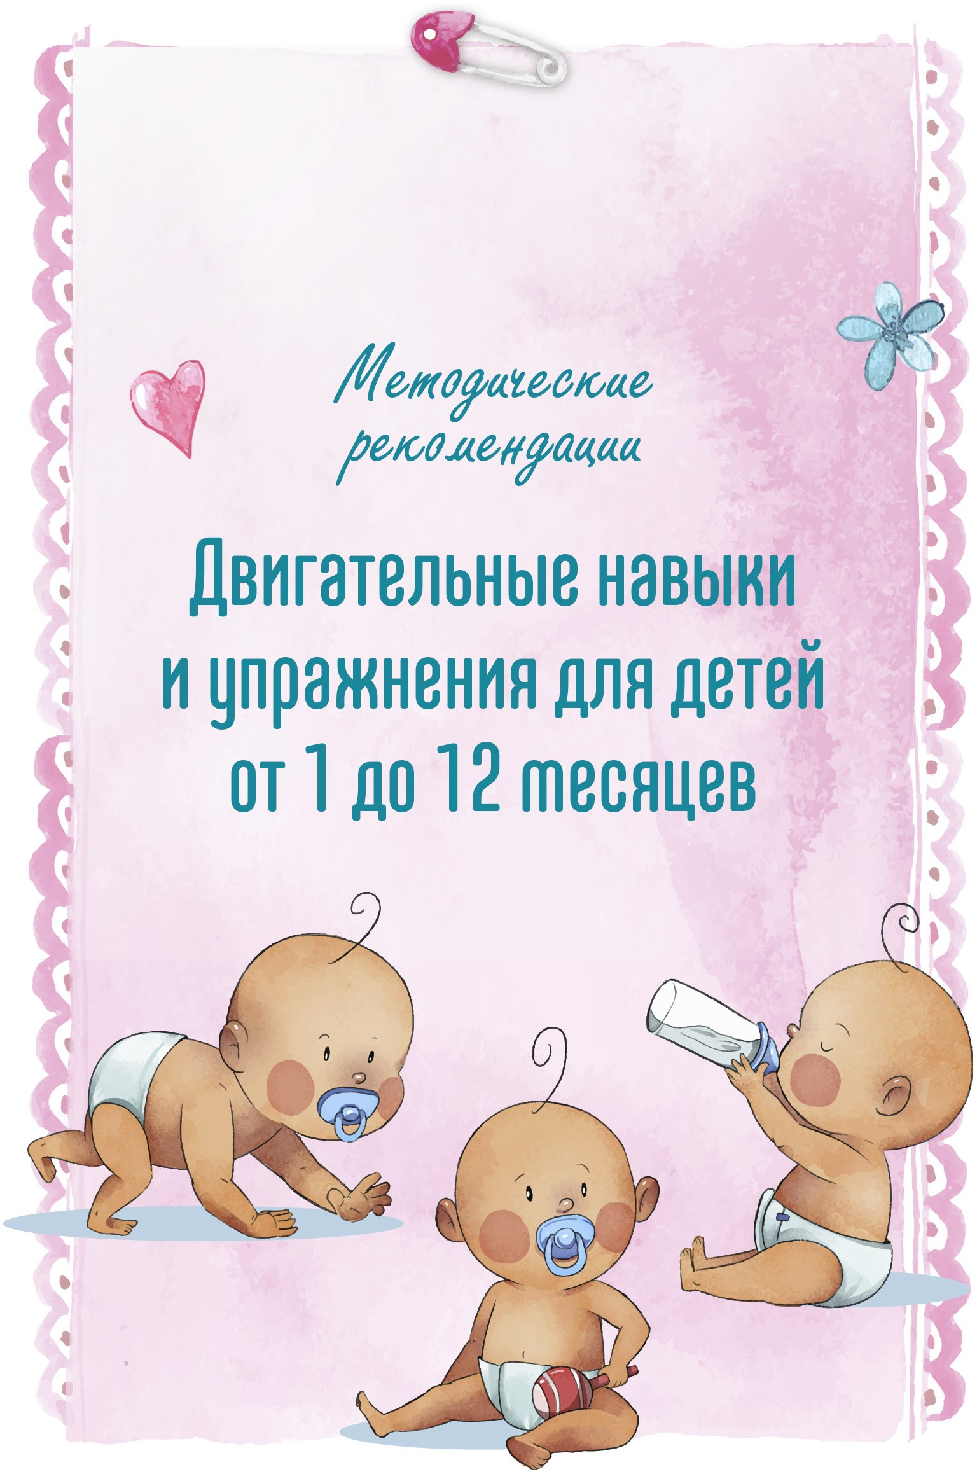Автономная некоммерческая организация Центр общественного здоровья
и медицинской профилактики
www.coz27.ru

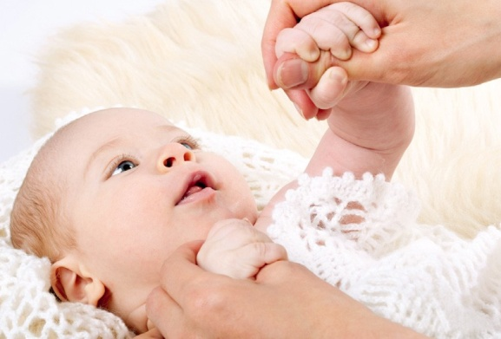
месяц
1

Упражнения в горизонталь- ном положении (способству-
ют развитию мышц шеи, спины, живота, конечностей, совершен- ствуют двигательные умения

в горизонтальном положении):

  - Рефлекторное ползание на животе;
  - Рефлекторное ползание в полувертикальном положении;
  - Рефлекторное ползание на спине;
  - Рефлекторные повороты вправо, влево;
  - Вызывание зрительных сосредоточений в положении на спине.
2

Упражнения, развивающие акт хватания и способствующие развитию мышц спины, плечевого пояса:

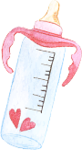
  - Обхватывание (рефлекторное) игрушки.

месяца
1

Упражнения в горизонтальном положении (способствуют развитию мышц шеи, спины, живота, конечностей, совершенствуют двигательные умения в
горизонтальном положении):

  - Рефлекторное ползание на спине;
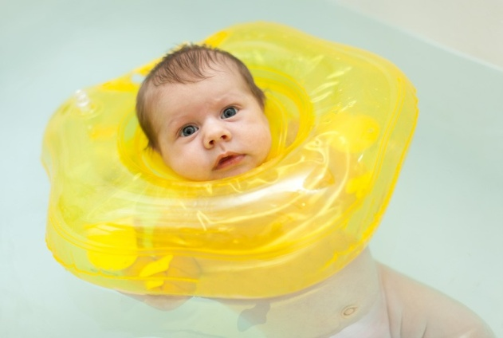
    - Вызывание зрительных со- средоточений в положении на спине;
    - Вызывание слуховых сосре- доточений из положения
на спине;
    - То же из положения на животе;
    - Рассматривание игрушки с приподниманием плечево- го пояса.

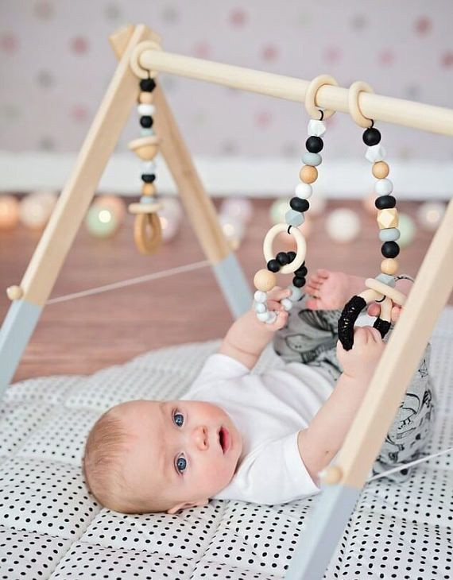
Упражнения, развивающие акт хватания и способствующие раз-
2
витию мышц спины, плечевого пояса:

  - Захватывание разных по форме игрушек и упражнение на «сопро- тивление».
3

Упражнения, способствующие развитию акта стояния, ходьбы:

  - Упражнение на «сопротивление» (рефлекторное и активное).
4

Упражнения, способствующие развитию акта сидения:

  - Попытка присаживания за плечи.

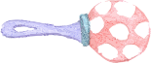
месяца 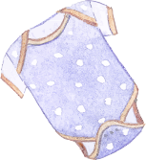 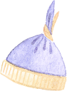
1

Упражнения в горизонтальном положении (способствуют развитию мышц шеи, спины, живота, конечностей, совершенствуют двигательные умения
в горизонтальном положении):

  - Вызывание слуховых сосредоточений из положения на спине;
  - То же из положения на животе;
  - Рассматривание игрушки с приподниманием плечевого пояса;
  - Повороты на живот с помощью вправо, влево.

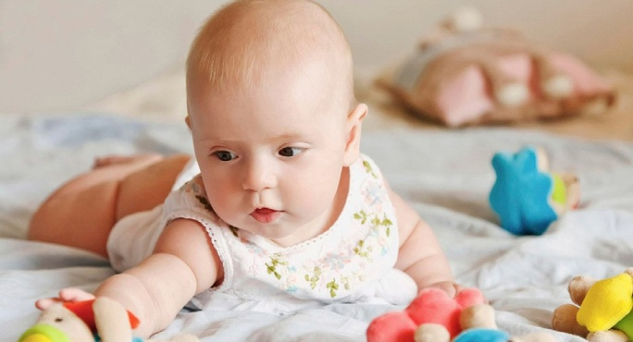
Упражнения, разви- вающие акт хвата-
2
ния и способствующие развитию мышц спины, плечевого пояса:

    - Захватывание разных по форме игрушек и упражнение на «сопро- тивление».

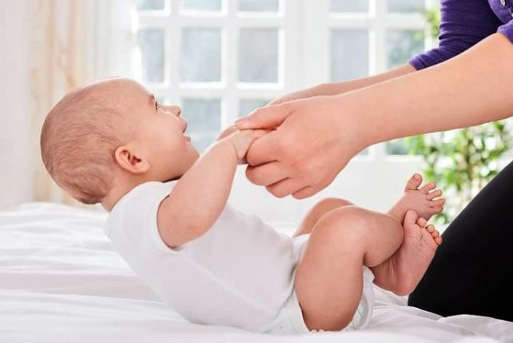
Захватывание разных по форме игрушек и упражнение на «сопротивление»:
3

  - Пританцовывание;
  - Из положения лежа на спине встать в упор с большой помощью.
4

Упражнения, способствующие раз- витию акта сидения:

  - Попытка к присаживанию за руки.

месяца 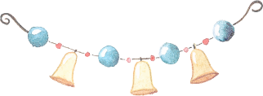
1

Упражнения в горизонтальном положении (способствуют развитию мышц шеи, спины, живота, конечностей, совершенствуют двигательные умения
в горизонтальном положении):

  - Рассматривание игрушки с приподниманием плечевого пояса;
  - Повороты на живот с помощью вправо, влево;
  - Активные повороты вправо, влево;
  - Ползание за игрушкой с помощью.
2

Упражнения, развивающие акт хватания и способствующие развитию мышц спины, плечевого пояса:

  - Захватывание разных по форме игрушек и упражнение на «сопроти- вление»;
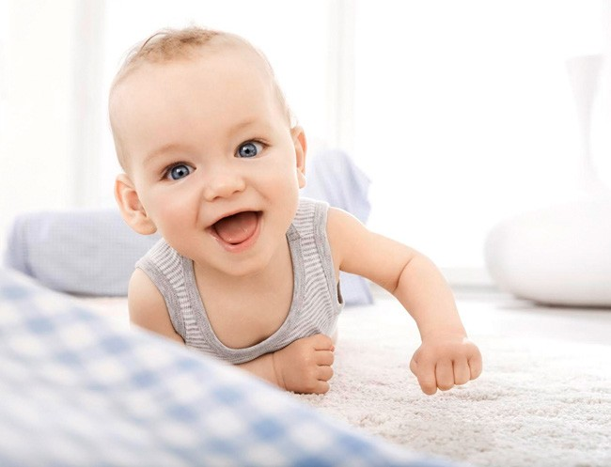
  - Захватывание игрушек на разных расстояниях одной, двумя руками из положения лёжа на спине.
3

Упражнения, способствующие развитию акта стояния, ходьбы:

  - Из положения лежа на спине встать в упор с большой помощью;
  - Из положения лежа на живо- те встать в упор с большой помощью.

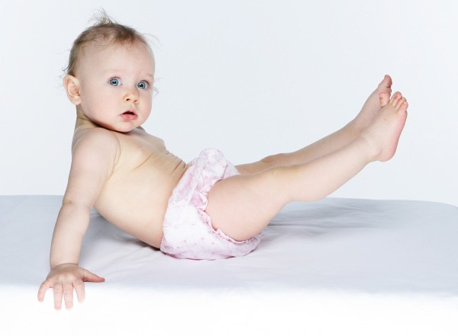
Упражнения, способствующие развитию акта сидения:
4

  - Попытка к присаживанию за руки;
  - Неполное присаживание за руки.

месяцев
1

Упражнения в горизонтальном положении (способствуют развитию мышц шеи, спины, живота, конечностей, совершенствуют двигательные умения
в горизонтальном положении):

  - Повороты на живот с помощью вправо, влево;
  - Активные повороты вправо, влево;
  - Ползание за игрушкой с помощью;
  - Ползание за игрушкой без помощи.
2

Упражнения, развивающие акт хватания и способствующие развитию мышц спины, плечевого пояса:

  - Захватывание игрушек на разных расстояниях одной, двумя руками из положения лёжа на спине;
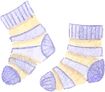
  - Захватывание игрушек на разных расстояниях одной, двумя руками из положения лёжа на животе.
3

Упражнения, способствующие развитию акта стояния, ходьбы:

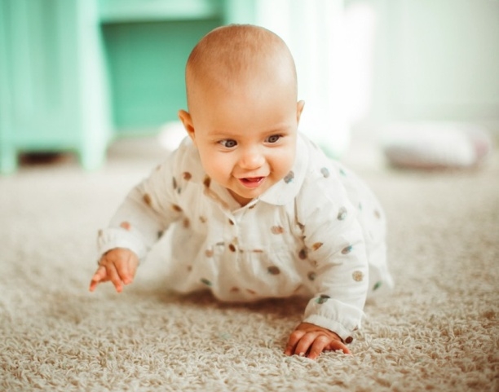
    - Из положения лежа на спине встать в упор с большой помощью;
    - Из положения лежа на живо- те встать в упор с большой помощью.
4

Упражнения, способ- ствующие развитию акта
сидения:

    - Неполное присаживание за руки;

месяцев
1

Упражнения в горизонтальном положе- нии (способствуют развитию мышц шеи, спины, живота, конечностей, совершенству-
ют двигательные умения в горизонтальном положении):

  - Ползание за игрушкой без помощи.
2

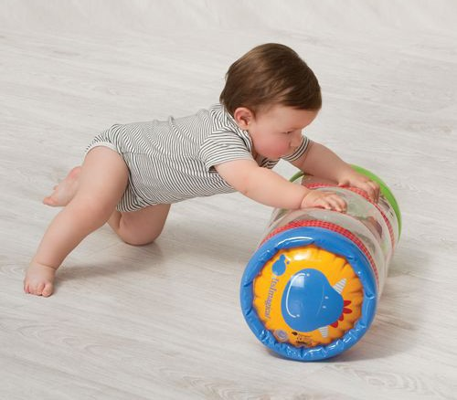
Упражнения, развивающие акт хватания и способствующие развитию мышц спи-
ны, плечевого пояса:

  - Захватывание игрушек на разных расстояниях одной, двумя руками из положения лёжа на животе.
3

Упражнения, способствующие развитию акта стояния, ходьбы:

  - Из положения лежа на животе встать в упор с большой помощью;
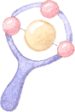
  - Упражнения сесть – встать.
4

Упражнения, способствующие развитию акта сидения:

  - Неполное присаживание за руки; • Присаживание за руки.

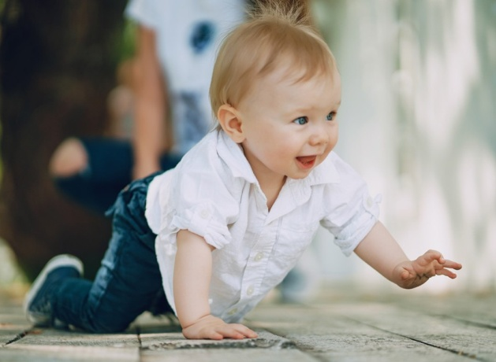
месяцев
1

Упражнения, развива- ющие акт хватания и
способствующие развитию мышц спины, плечевого пояса:

- Захватывание игрушек на разных расстояниях одной, двумя руками из положения лёжа на животе;

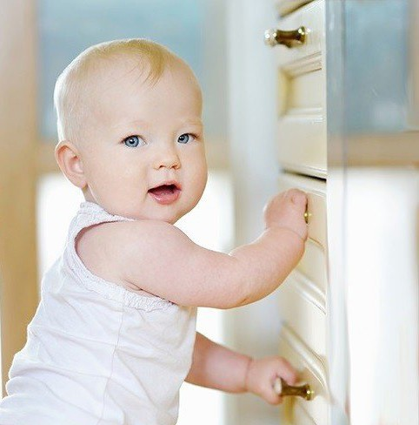
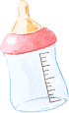
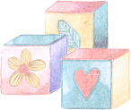

месяцев
- Вползание на наклонную плоскость за игрушкой.

Упражнения, способствующие разви- тию акта стояния, ходьбы:
2

- Упражнения сесть – встать;
- Доставание из положения стоя игрушки, находящейся на столе;
- Доставание из положения стоя игрушки, находящейся на высоте вытянутых рук ребёнка.
3

Упражнения, способствующие разви- тию акта сидения:

- Присаживание за руки.
1

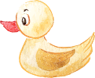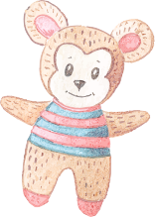Упражнения, развивающие акт хватания и спо- собствующие развитию мышц спины, плечевого
пояса:

  - Вползание на наклонную плоскость за игрушкой.
2

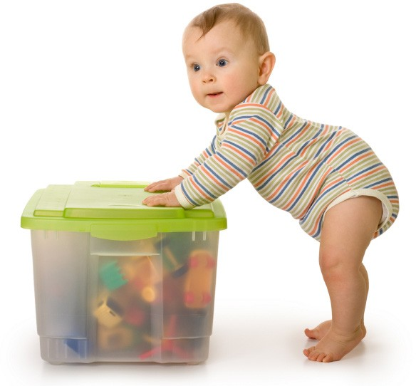
Упражнения, способствующие развитию акта стояния, ходьбы:

  - Упражнения сесть – встать;
  - Доставание из положения стоя игрушки, находя- щейся на столе;
  - Доставание из положения стоя игрушки, находя- щейся на высоте вытянутых рук ребёнка.
3

Упражнения, способствующие развитию акта сидения:

  - Присаживание за небольшую опору;
  - Присаживание за предмет.

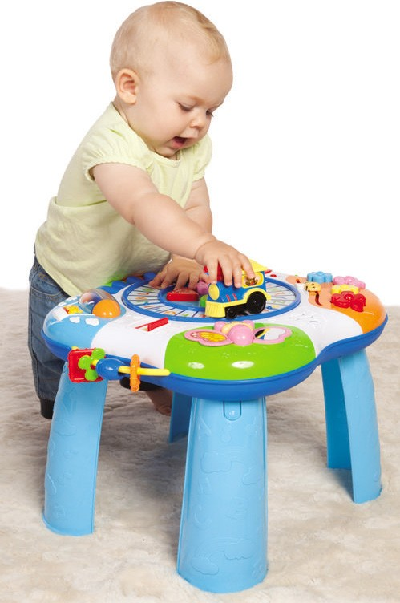
месяцев
1

Упражнения, развивающие акт хва- тания и способствующие развитию
мышц спины, плечевого пояса:

- Вползание на наклонную плоскость за игрушкой.
2

Упражнения, способствующие разви- тию акта стояния, ходьбы:

- Доставание из положения стоя игрушки, находящейся на столе;
- Доставание из положения стоя игрушки, находящейся на высоте вытянутых рук ребёнка;
- Вставание на кубик и схождение с кубика.
3

Упражнения, способствующие развитию акта сидения:

  - Присаживание за небольшую опору;
  - Присаживание за предмет; • Присаживание по слову.

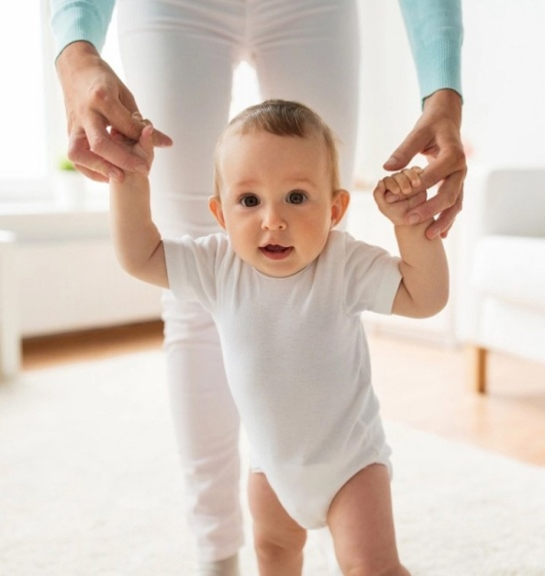
месяцев
1

Упражнения, способствующие развитию акта стояния, ходьбы;

  - Вставание на кубик и схожде- ние с кубика.
2

Упражнения, способствующие развитию акта сидения:

  - Присаживание за предмет;
  - Присаживание по слову.

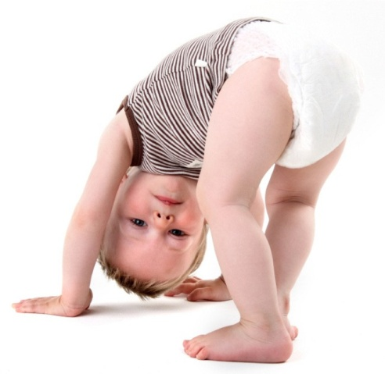
месяцев
1

Упражнения, способствующие развитию акта стояния, ходьбы:

  - Вставание на кубик и схождение с кубика;
  - Приседание.
2

Упражнения, способствующие развитию акта сидения:

  - Присаживание за предмет;
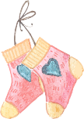
  - Присаживание по слову.

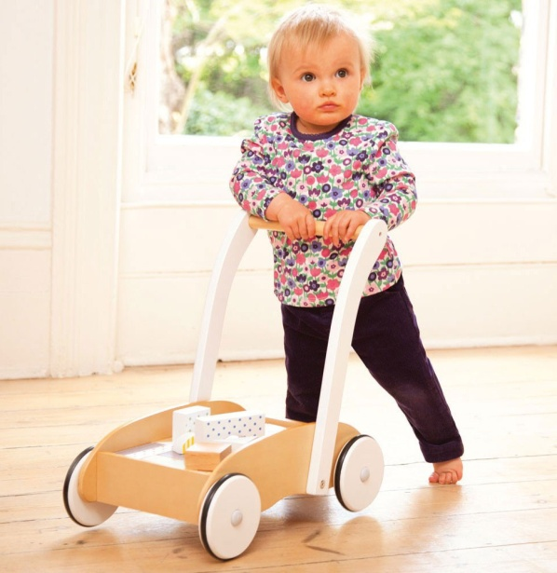
месяцев
1

Упражнения, способствую- щие развитию акта стояния,
ходьбы:

  - Вставание на кубик и схождение с кубика;
  - Приседание;
  - Влезание на стремянку;
  - Ходьба с поддержкой по доске.

Материал подготовлен на основании учебного пособия
«Гимнастика и закаливание здоровых детей раннего возраста», авт. Сковычева Л. Д., Колесникова С. М.

